数值实例：解方程组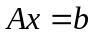，其中

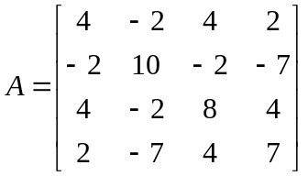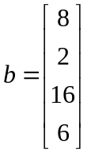

- 列主元素法（PA=LU）

运行结果为：

Elapsed time is 0.019256 seconds.

x =

1 2 1 2

l =

1.0000 0 0 0
-0.5000 1.0000 0 0
1.0000 0 1.0000 0
0.5000 -0.6667 0.5000 1.0000

u =

4 -2 4 2
0 9 0 -6
0 0 4 2
0 0 0 1

- 平方根法（A=LL’）

运行结果为：

Elapsed time is 0.000189 seconds.

x =

1 2 1 2

l =

2 0 0 0
-1 3 0 0
2 0 2 0
1 -2 1 1

- 改进的平方根法（A=LDL’）

运行结果为：

Elapsed time is 0.000216 seconds.

x =

1 2 1 2

l =

1.0000 0 0 0
-0.5000 1.0000 0 0
1.0000 0 1.0000 0
0.5000 -0.6667 0.5000 1.0000

d =

4 9 4 1

由此可看出，Cholesky分解法比Gauss消元法的运算速度要快很多。

